Soluzioni [ A ]

1.
C.E. pari e 2π-periodica; possiamo limitarci a studiarla in [ 0 , π )
SGN posto 1 + cosx = t $∈$ ( 0 , 2 ] , ci riconduciamo a studiare il segno di ( 1 + t log t ) / t. La funzione al numeratore ha minimo per t = 1/e che vale 1 – ( 1 / e ) > 0 e dunque è sempre positiva.
LIM f ( 0 ) = ½ + log2 ; per x → π – f ( x ) → +∞ ( asintoto verticale)
DRV $\text{f ' }(\text{ x }) =\text{ - }\frac{\text{senx cosx}}{(\text{ 1 }+\text{ cosx })^{2}}$ ; negativa in [ 0 , π/2 ) , positiva in ( π/2 , π ]
DRV² $\text{f }\text{ \backslash ( }x\text{ \backslash ) }\text{=}\text{ \{ \{}1−cosx−2cos\text{ rSup \{ size 8\{2\} \} x\} over \{ \backslash ( }1\text{+}cosx\text{ \backslash ) rSup \{ size 8\{3\} \} \} \} \} \{}$ ; positiva in [ 0 , π/3 ) , negativa in ( π/3 , π ]
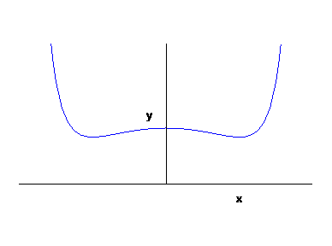

Per stabilire se esiste finita l’area del trapezoide, occorre studiare l’integrale $\int_{0}^{π}{\text{ f }(\text{ x })\text{ dx}}$, improprio a causa dell’estremo π.
Usando il limite notevole ${\text{lim}}_{t→0}\text{ t logt }=\text{ 0}$ e l’approssimazione cosx = -1 + ( x – π )² / 2 + o ( x – π )² :
f ( x ) = $\frac{\text{1 }+(\text{ 1 }+\text{ cosx })\text{log }(\text{ 1 }+\text{ cosx })}{\text{1 }+\text{ cosx}} ≈ \frac{1}{\text{1 }+\text{ cosx}} ≈ \frac{1}{(\text{ x - }π)^{2}}$ per x →π.
Questo prova che il trapezoide non ha area finita (infinito di ordine >1).
2.
La funzione f ( t ) non è integrabile in nessun intorno di 0 e di π. Infatti:
per t→0 f ( t ) ≈ 1 / t³ ( infinito di ordine > 1 )
per t→π f ( t ) ≈ c / ( t – π ) ( infinito di ordine 1 ).

Studio della funzione F ( x )
C.E. ( 0 , π )
SGN in ( 0 , π ) f ( t ) è positiva e dunque il segno dell’integrale dipende solo dall’ordine degli estremi di integrazione: F ( x ) < 0 in ( 0 , 1 ) , F ( x ) = 0 per x = 1 , F ( x ) > 0 in ( 1 , π )
LIM per x →0 F ( x ) → -∞ , per x →π F ( x ) → +∞
DRV F’ ( x ) = 1 / ( x² senx ) , positiva nel C.E.
DRV² $\text{F }\text{ \backslash ( }x\text{ \backslash ) = \{ \{}−2senx−xcosx\text{\} over \{x rSup \{ size 8\{3\} \} }sen\text{ rSup \{ size 8\{2\} \} x\} \} \} \{}$
La derivata è positiva se 2 senx + x cosx < 0. In (0 , π/2) la disequazione non ha soluzioni; in (π/2 , π ) equivale a 2 tgx + x > 0 , ovvero 2 tgx > -x. La risoluzione grafica prova che in questo intervallo esiste un valore α per cui la disequazione è verificata per x > α.
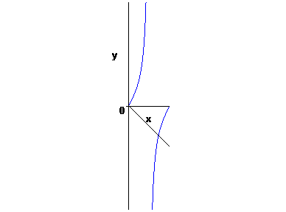
GRAFICO
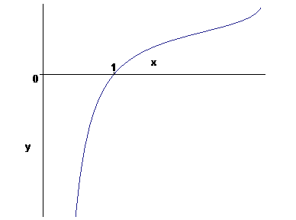

3.
Imponendo che la funzione x^{α} risolva l’equazione omogenea, si trova che deve essere α² – α – 2 = 0 , cioè α = 2 , α = -1. Una base dello spazio delle soluzioni è dunque data dalle funzioni x² , 1/x.
Per trovare una soluzione particolare dell’equazione completa, ricorriamo al metodo di variazione delle costanti arbitrarie. Scritta la soluzione nella forma c₁ ( x ) x² + c₂ ( x ) / x , deve essere:
$$c_{1}^{'}= \frac{\text{det }\left(\begin{matrix}0 & \text{1/x} \\ \text{1/x} & {\text{-1/x}}^{2}\end{matrix}\right)}{\text{det }\left(\begin{matrix}x^{2} & \text{1/x} \\ \text{2x} & {\text{-1/x}}^{2}\end{matrix}\right)} = \frac{1}{{\text{3 x}}^{2}} ⇒{\text{ c}}_{1} =\text{ - }\frac{1}{\text{3x}}$$
$$c_{2}^{'}= \frac{\text{det }\left(\begin{matrix}x^{2} & 0 \\ \text{2x} & \text{1/x}\end{matrix}\right)}{\text{det }\left(\begin{matrix}x^{2} & \text{1/x} \\ \text{2x} & {\text{-1/x}}^{2}\end{matrix}\right)} =\text{ - }\frac{x}{3} ⇒{\text{ c}}_{2} =\text{ - }\frac{x^{2}}{6}$$
Una soluzione particolare è dunque data da –x/2 e quindi l’integrale generale dell’equazione si scrive nella forma y ( x ) = c₁ x² + c₂ / x - x / 2.

Soluzioni [ B ]

1.
C.E. pari e 2π-periodica; possiamo limitarci a studiarla in ( 0 , π ]
SGN posto 1 - cosx = t $∈$ ( 0 , 2 ] , ci riconduciamo a studiare il segno di ( 1 + t log t ) / t. La funzione al numeratore ha minimo per t = 1/e che vale 1 – ( 1 / e ) > 0 e dunque è sempre positiva.
LIM f ( π ) = ½ + log2 ; per x → 0 ⁺ f ( x ) → +∞ ( asintoto verticale)
DRV $\text{f ' }(\text{ x }) =\text{ - }\frac{\text{senx cosx}}{(\text{ 1 }−\text{ cosx })^{2}}$ ; negativa in [ 0 , π/2 ) , positiva in ( π/2 , π ]
DRV² $\text{f }\text{ \backslash ( }x\text{ \backslash ) }\text{=}\text{ \{ \{}1\text{+}cosx−2cos\text{ rSup \{ size 8\{2\} \} x\} over \{ \backslash ( }1\text{+}cosx\text{ \backslash ) rSup \{ size 8\{3\} \} \} \} \} \{}$ ; positiva in [ 0 , 2π/3 ) , negativa in ( 2π/3 , π ]
GRAFICO
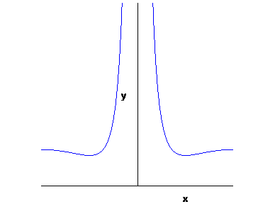

Per stabilire se esiste finita l’area del trapezoide, occorre studiare l’integrale $\int_{0}^{π}{\text{ f }(\text{ x })\text{ dx}}$, improprio a causa dell’estremo π.
Usando il limite notevole ${\text{lim}}_{t→0}\text{ t logt }=\text{ 0}$ e l’approssimazione cosx = 1 - x ² / 2 + o ( x )² :
f ( x ) = $\frac{\text{1 }+(\text{ 1 }−\text{ cosx })\text{log }(\text{ 1 }−\text{ cosx })}{\text{1 }−\text{ cosx}} ≈ \frac{1}{\text{1 }−\text{ cosx}} ≈ \frac{2}{x^{2}}$ per x →0.
Questo prova che il trapezoide non ha area finita (infinito di ordine >1).
2.
La funzione f ( t ) non è integrabile in nessun intorno di 0 e di π. Infatti:
per t→0 f ( t ) ≈ 1 / t² ( infinito di ordine > 1 )
per t→π f ( t ) ≈ c / ( t – π ) ( infinito di ordine 1 ).
Studio della funzione F ( x )
C.E. ( 0 , π )
SGN in ( 0 , π ) f ( t ) è positiva e dunque il segno dell’integrale dipende solo dall’ordine degli estremi di integrazione: F ( x ) < 0 in ( 0 , 1 ) , F ( x ) = 0 per x = 1 , F ( x ) > 0 in ( 1 , π )
LIM per x →0 F ( x ) → -∞ , per x →π F ( x ) → +∞
DRV F’ ( x ) = 1 / ( x senx ) , positiva nel C.E.
DRV² $\text{F }\text{ \backslash ( }x\text{ \backslash ) = \{ \{}−senx−xcosx\text{\} over \{x rSup \{ size 8\{2\} \} }sen\text{ rSup \{ size 8\{2\} \} x\} \} \} \{}$
La derivata è positiva se senx + x cosx < 0. In (0 , π/2) la disequazione non ha soluzioni; in (π/2 , π ) equivale a tgx + x > 0 , ovvero tgx > -x. La risoluzione grafica prova che in questo intervallo esiste un valore α per cui la disequazione è verificata per x > α.
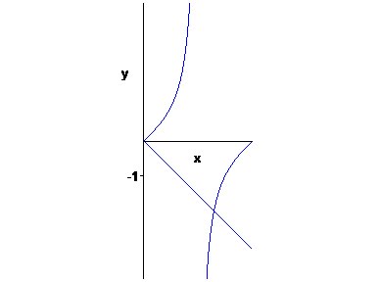
GRAFICO
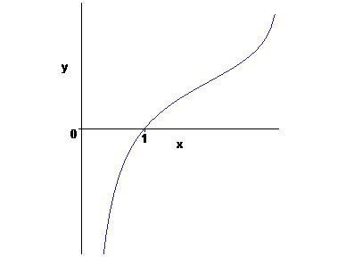

3.
Imponendo che la funzione x^{α} risolva l’equazione omogenea, si trova che deve essere α² – 3α + 2 = 0 , cioè α = 1 , α = 2. Una base dello spazio delle soluzioni è dunque data dalle funzioni x , x² .
Per trovare una soluzione particolare dell’equazione completa, ricorriamo al metodo di variazione delle costanti arbitrarie. Scritta la soluzione nella forma c₁ ( x ) x + c₂ ( x ) x² , deve essere:
$$c_{1}^{'}= \frac{\text{det }\left(\begin{matrix}0 & x^{2} \\ 1 & \text{2x}\end{matrix}\right)}{\text{det }\left(\begin{matrix}x & x^{2} \\ 1 & \text{2x}\end{matrix}\right)} = \frac{{\text{-x}}^{2}}{x^{2}}=\text{ -1 }⇒{\text{ c}}_{1} =\text{ - x}$$
$$c_{2}^{'}= \frac{\text{det }\left(\begin{matrix}x & 0 \\ 1 & 1\end{matrix}\right)}{\text{det }\left(\begin{matrix}x & x^{2} \\ 1 & \text{2x}\end{matrix}\right)} = \frac{x}{x^{2}}= \frac{1}{x} ⇒{\text{ c}}_{2} =\text{ logx}$$
Una soluzione particolare è dunque data da –x² + x² logx e quindi l’integrale generale dell’equazione si scrive nella forma y ( x ) = c₁ x + c₂ x² –x² + x² logx , ovvero, posto k₂ = c₂ – 1 e (ma questo non sarebbe necessario) k₁ = c₁ : y ( x ) = k₁ x + k₂ x² + x² logx.

